**Общество с ограниченной ответственностью «Автодиагностика»**

**(ООО «Автодиагностика»)**

143002, Московская область, Одинцовский г.о., г. Одинцово, ул. Акуловская, д. 11А, стр. 3

ИНН 5032051769/КПП 503201001, ОГРН 1035006460180

в ФИЛИАЛ «ЦЕНТРАЛЬНЫЙ» БАНКА ВТБ (ПАО), р/сч 40702810825220000032, кор. счет 30101810145250000411, БИК 044525411, rulab-auto@bk.ru, тел.: 8-9015155415, WWW.OPERATOR-AUTO.RU

|  |
| --- |
| Испытательная лаборатория Общество с ограниченной ответственностью «Автодиагностика»  (ИЛ ООО «Автодиагностика») |
| Адреса мест осуществления деятельности:  143002, Россия, Московская обл., район Одинцовский, г. Одинцово, ул. Акуловская, д. 11а, строен. 3, комната № 7, 9, 10, 18; 143002, Россия, Московская обл., г.о. Одинцовский, г. Одинцово, ул. Акуловская, з/у 11А/3, площадка Б  **Уникальный номер записи об аккредитации в реестре аккредитованных лиц: RA.RU.21РН40 от 04.09.2024** |

|  |  |
| --- | --- |
| МП | **УТВЕРЖДАЮ:**  Руководитель ИЛ ООО «Автодиагностика»  _______________ / /.  _______________ 20__ г. |

**ПРОТОКОЛ ИСПЫТАНИЙ транспортного средства**

**№ _________**

|  |  |
| --- | --- |
| Заказчик *(для ЮЛ контактные данные заказчика, ОГРН, ИНН, КПП, для физического лица указывают фамилию, имя и отчество)* | фывыфвыфв |
| Юридический адрес заказчика: |  |
| Фактический адрес заказчика: |  |
| Дата получения объекта | None |
| Заказчиком предоставлены сведения: |  |

**Наименование объекта испытаний**

|  |  |
| --- | --- |
| Марка ТС | None |
| Коммерческое наименование | None |
| Тип | None |
| Шасси | None |
| Идентификационный номер (VIN) | None |
| Месяц (при наличии) и год выпуска | None |
| Категория ТС | None |
| Пробег | None |
| Тип топлива | None |
| Наименование изготовителя: | None |
| Юридический адрес изготовителя: |  |
| Фактический адрес изготовителя: |  |

**Условия проведения испытаний**

|  |  |
| --- | --- |
| Адрес проведения испытаний: |  |
| Дата проведения испытаний | None |
| Температура воздуха, °С |  |
| Относительная влажность воздуха, % |  |
| Атмосферное давление, кПа |  |
| Иная информация, если требуется для объективности проведения испытаний (фон шумовых помех, комплектность ТС и т.п.) |  |
| Дополнительные сведения |  |

**Средства измерения**

| **Наименование, модель** | **Зав. № СИ, Инв. № оборудования** | **Номер свидетельства о поверке и срок действия** | **Погрешность СИ** |
| --- | --- | --- | --- |
| Мультиметр цифровой Fluke 107 | Зав. № 58141642WS;  Инв. № 23-0006 | № С-ДРШ/01-04-2024/328059402  от 01.04.2024 г.  до 31.03.2025 г. | Предел допускаемой основной абсолютной погрешности при измерении напряжения постоянного тока при верхней границе диапазона 600В - ± (0,005 U + 0,3 В); при измерении напряжения переменного тока при верхней границе диапазона 600В -± (0,01 U + 0,3 В); при измерении силы постоянного тока при верхней границе диапазона 10А - ± (0,015 I + 0,03 А); при измерении силы переменного тока при верхней границе диапазона 10А - ± (0,015 I + 0,03 А); при измерении электрического сопротивления при верхней границе диапазона 40 МОм - ± (0,015 R + 0,03 МОм). |
| Измеритель светового коэффициента пропускания автомобильных стекол ИСС -1 | Зав. № 1204;  Инв. № 23-0041 | № С-ЕВЖ/07-03-2024/324078736  от 07.03.2024 г.  до 06.03.2025 г. | Предел допускаемой абсолютной погрешности измерений светового коэффициента пропускания, %Т, не более - ±2. |
| Роликовый стенд для проверки тормозных систем IW4 Truck в составе диагностической линии Eurosystem TRUCK | Зав. №  407326-001;  Инв. № 23-0032 | № С-ЕВЖ/07-03-2024/324078752  от 07.03.2024 г. до 06.03.2025 г. | Пределы допускаемой относительной погрешности измерения тормозной силы ±3%, массы транспортного средства ±3%, усилия на педали привода тормозных систем ±7%, давления воздуха в тормозном приводе ±5% |
| Прибор для измерения суммарного люфта рулевого управления автотранспортных средств ИСЛ-401М | Зав. № 060759;  Инв. № 23-0035 | № С-ЕВЖ/07-03-2024/324078746  от 07.03.2024 г.  до 06.03.2025 г. | Пределы допускаемой абсолютной погрешности измерений угла суммарного люфта рулевого управления ±0,5° |
| Штангенрейсмас с цифровым отчетным устройством 0-1600 | Зав № С00882;  Инв. № 24-0083 | № С-ГЖЕ/24-01-2024/311027845  от 24.01.2024 г.  до 23.01.2025 г. | Пределы допускаемой абсолютной погрешности: от 0 до 300 вкл. - ±0,05 мм; от 300 до 1000 - ±0,10 мм; от 1000 до 1600 мм - ±0,20 |
| Рулетка измерительная металлическая RGK RL3 | Зав. № 3RL0111;  Инв. № 23-0011 | № С-АЦМ/03-04-2024/329824193  от 03.04.2024 г.  до 02.04.2025 г. | Класс точности 2 по ГОСТ 7502-98. Отклонение от перпендикулярности штрихов шкалы к рабочей кромке ленты, не более - 30'. Допускаемое отклонение действительной длины интервалов шкалы, не более: миллиметрового - ±0,15 мм; сантиметрового - ±0,20 мм; дециметрового - ±0,30 мм; метрового и более - ±[0,30+0,15·(L-1)], мм, где L – число полных и неполных метров. |
| Рулетка измерительная металлическая RGK RL5 | Зав. № 5RL0267;  Инв. № 23-0012 | № С-АЦМ/03-04-2024/329824109  от 03.04.2024 г.  до 02.04.2025 г. | Класс точности 2 по ГОСТ 7502-98. Отклонение от перпендикулярности штрихов шкалы к рабочей кромке ленты, не более - 30'. Допускаемое отклонение действительной длины интервалов шкалы, не более: миллиметрового - ±0,15 мм; сантиметрового - ±0,20 мм; дециметрового - ±0,30 мм; метрового и более - ±[0,30+0,15·(L-1)], мм, где L – число полных и неполных метров. |
| Рулетка измерительная металлическая RGK R10 | Зав. № 10M7482;  Инв. № 23-0013 | № С-АЦМ/03-04-2024/329963699  от 03.04.2024 г.  до 02.04.2025 г. | Класс точности 2 по ГОСТ 7502-98. Отклонение от перпендикулярности штрихов шкалы к рабочей кромке ленты, не более - 30'. Допускаемое отклонение действительной длины интервалов шкалы, не более: миллиметрового - ±0,15 мм; сантиметрового - ±0,20 мм; дециметрового - ±0,30 мм; метрового и более - ±[0,30+0,15·(L-1)], мм, где L – число полных и неполных метров. |
| Рулетка измерительная металлическая RGK R-20 | Зав. № 20M0523;  Инв. № 23-0014 | № С-АЦМ/03-04-2024/329963700  от 03.04.2024 г.  до 02.04.2025 г. | Класс точности 2 по ГОСТ 7502-98. Отклонение от перпендикулярности штрихов шкалы к рабочей кромке ленты, не более - 30'. Допускаемое отклонение действительной длины интервалов шкалы, не более: миллиметрового - ±0,15 мм; сантиметрового - ±0,20 мм; дециметрового - ±0,30 мм; метрового и более - ±[0,30+0,15·(L-1)], мм, где L – число полных и неполных метров. |
| Весы автомобильные подкладные ИСТОК-30-4П (2Z; 1) с весовым индикатором CI-200A | Зав. № 237819;  Инв. № 23-0072;  Зав. № терминала 022920408 | № С-ДЮП/14-10-2024/380161781  от 14.10.2024 г.  до 13.10.2025 г. | Предел допускаемой погрешности при первичной поверке: от 200 до 5000 кг - ±5 кг, св. 5000 до 20000 кг - ±10 кг, от 20000 до 30000 кг - ±15 кг.  Пределы допускаемой погрешности в эксплуатации равны удвоенному значению пределов допускаемых погрешностей при первичной поверке. Класс точности весов по ГОСТ OIML R 76-1-2011 - средний (III) |
| Весы ProMAS PM1E-100-4560 | Зав. № РМ2312129;  Инв. № 24-0077 | № С-ДВЗ/14-12-2023/311145605  от 14.12.2023 г.  до 13.12.2024 г. | Класс точности III (средний) |
| Линейка измерительная металлическая Линейка-1000 д | Зав. № 74;  Инв. № 23-0042 | № С-ЕВЖ/07-03-2024/324078734  от 07.03.2024 г.  до 06.03.2025 г. | Отклонение от номинального значения длины шкалы и расстояний между любым штрихом и началом или концом шкалы при температуре окружающей среды (20±5) °С составляет: 0,2 мм - для линеек до 1000 мм |
| Штангенциркуль  RGK SCМ-150 | Зав. № 98770132;  Инв. № 23-0068 | № С-ЕВЧ/07-08-2024/360939139  от 07.08.2024 г.  до 06.08.2025 г. | Предел допускаемой абсолютной погрешности – ±0,03 мм |
| Рейка нивелирная телескопическая RGK TS-5 | Зав. № TS57113;  Инв. № 24-0081 | № С-ДЮП/14-10-2024/380161777  от 14.10.2024 г.  до 13.10.2025 г. | Допускаемое отклонение действительной длины интервалов шкалы рейки, мм, не более:  - дециметрового – ±0,5;  - сантиметрового - ±0,2;  - метрового интервала - ±1,0. |
| Угломер универсальный нониусный с лупой торговой марки «Калиброн» диапазон измерений 0…3600 с ценой деления 5' | Зав. №  4-22070254;  Инв. № 23-0025 | № С-ДЮП/05-04-2024/330416750  от 05.04.2024 г.  до 04.04.2025 г. | Предел допускаемой абсолютной погрешности угломеров не более ±5' |
| Угломер с нониусом 2УМ,  тип 1, мод. 1-2 | Зав. № 353;  Инв. № 23-0016 | № С-АКЗ/27-03-2024/327423892  от 27.03.2024 г.  до 26.03.2025 г. | Предел допускаемой абсолютной погрешности измерений плоских углов ±2' |
| Прибор проверки фар модели ОПК | Зав. № 80;  Инв. № 24-0088 | № С-ДХР/29-02-2024/320063500  от 29.02.2024 г.  до 28.02.2025 г. | Пределы допускаемой абсолютной погрешности измерений углов наклона светотеневой границы - ±15'. Пределы допускаемой относительной погрешности измерений силы света, % - ±15. |
| Измеритель скорости и длины ИСД-5.1 лазерный | Зав. № 2023.5250;  Инв. № 23-0004 | № С-С/15-03-2024/325091879  от 15.03.2024 г.  до 14.03.2025 г. | Точность измеряемой скорости (стандартное отклонение) ±0,07-0,15% - без усреднения, точность измеряемой скорости (стандартное отклонение) ±0,02-0,1% - с усреднением. Абсолютная точность измеряемой длины <±0,03-0,1%. |
| Пирометр инфракрасный  RGK мод. PL-12 | Зав. № 22101845;  Инв. № 23-0067 | № С-ДЮП/05-04-2024/330416749  от 05.04.2024 г.  до 04.04.2025 г. | ИК-точность: ±2,5 °С (-50…-20) °С, ±1°С или ±1% (-20…+300) °С, ±1% (300…550) °С при температуре окружающей среды 23-25 °С |
| Измеритель-регистратор параметров микроклимата ТКА-ПКЛ (26)-Д | Зав. № 26 0901;  Инв. № 23-0010 | № С-ДТЖ/02-04-2024/328713292  от 02.04.2024 г.  до 01.04.2025 г. | Пределы допускаемой основной абсолютной погрешности измерения относительной влажности ±3%; измерения температуры воздуха: от -30 до -10 °С - ±0,5°С; св. -10 до +15°С - ±0,3 °С; св. +15до 25 °С - ±0,2 °С; св. +25 до 45 °С -±0,3 °С; св. +45 до+60 °С - ±0,5 °С; измерения атмосферного давления: от -30 до +5 °С - ±0,4 кПа; св. +5 до +60 °С - ±0,2 кПа |
| Секундомер «Интеграл С-01» | Зав. № 451668;  Инв. № 24-0079 | № С-ГЖЕ/24-01-2024/311130321  от 24.01.2024 г.  до 23.01.2025 г. | Пределы допускаемой основной абсолютной погрешности измерения в режиме секундомера в нормальных условиях эксплуатации (25 ± 5) °С, с, где Тх – значение измеренного интервала времени, с - ±(9,6×106×Тх+0,01). Пределы допускаемой дополнительной абсолютной погрешности измерения в режиме секундомера, вызванной отклонением температуры окружающего воздуха от нормальных условий (25± 5) °С в интервале рабочих температур от минус 10 °С до 50 °С на 1 °С изменения температуры, с - -2,2×10-6×Тх |
| Секундомер «Интеграл С-01» | Зав. № 451468;  Инв. № 24-0080 | № С-ГЖЕ/24-01-2024/311130322  от 24.01.2024 г.  до 23.01.2025 г. | Пределы допускаемой основной абсолютной погрешности измерения в режиме секундомера в нормальных условиях эксплуатации (25 ± 5) °С, с, где Тх – значение измеренного интервала времени, с - ±(9,6×106×Тх+0,01). Пределы допускаемой дополнительной абсолютной погрешности измерения в режиме секундомера, вызванной отклонением температуры окружающего воздуха от нормальных условий (25± 5) °С в интервале рабочих температур от минус 10 °С до 50 °С на 1 °С изменения температуры, с - -2,2×10-6×Тх |
| Манометр шинный ТМ310Р | Зав. № С0910316;  Инв. № 24-0087 | № С-ДЛЮ/16-03-2023/231342610  от 16.03.2023 г.  до 15.03.2025 г. | Класс точности 2,5, расчетная абсолютная погрешность ±0,015 МПа |
| Уровень строительный УС-II-2000 | Зав. № 4669;  Инв. № 23-0069 | № С-ЕВЧ/19-08-2024/364002272  от 19.08.2024 г.  до 18.08.2025 г. | Предельное отклонение от номинальной длины - ±25%, предельное отклонение средней цены деления ампулы - ±30'', отклонение от плоскостности рабочих поверхностей – 0,4 мм, отклонение от параллельности рабочих поверхностей – 0,4 мм |

**Наименование испытательного оборудования**

|  |  |  |
| --- | --- | --- |
| **Наименование** | **Инв. № оборудования** | **Номер аттестата** |
| Шар испытательный неметаллический 100 мм  ТД-056.100 | Зав. № ТД-086/23; Инв. № 23-0001 | № 268/А/317  от 18.04.2023 г. до 17.04.2025 г. |
| Шар испытательный неметаллический 165 мм  ТД-056.165 | Зав. № ТД-074/23; Инв. № 23-0002 | № 267/А/317  от 18.04.2023 г. до 17.04.2025 г. |
| Комплект радиусных шаблонов (1мм; 1,5мм; 2,5мм; 3,2мм; 5мм) ТД-127 | Зав. № ТД-012/23; Инв. № 23-0003 | № 269/А/317  от 18.04.2023 г. до 17.04.2025 г. |
| Площадка в комнате № 7 | Зав. № -; Инв. № 24-0085 | № СК-029/01-2024  от 31.01.2024 г. до 30.01.2025 г. |
| Площадка Б | Зав. № -; Инв. № 24-0086 | № Д1-1/24  от 14.08.2024 г. до 13.08.2025 г. |
| Тестер люфтов пневматический для а/м с нагрузкой на ось до 16 т ТЛ8000 | Зав. № 52; Инв. № 23-0026 | № VDL-AB-036/02-24  от 31.01.2024 г. до 30.01.2026 г. |
| Гири 12 кг, 24 кг, 32 кг | Зав. № -; Инв. №: 12/1, 24/1, 32/1, 32/2 | № VDL-AB-038/02-24  от 31.01.2024 г. до 30.01.2026 г. |
| Блины 1 кг | Зав. № -; Инв. №: 1/1, 1/2, 1/3, 1/4, 1/5, 1/6, 1/7, 1/8, 1/9, 1/10, 1/11, 1/12, 1/13, 1/14 | № VDL-AB-039/02-24  от 31.01.2024 г. до 30.01.2026 г. |

**Наименование вспомогательного оборудования**

| **Наименование** | **Инв. № оборудования** |
| --- | --- |
| Противооткатные упоры | Зав. № -; Инв. № 23-0063 |
| OBD-II сканер диагностический THINKTOOL Lite v.2023 | Зав. № 960647903559; Инв. № 24-0089 |
| Отвес «MASTER» строительный со шнуром STAYER 0635-10_z01 | Зав. № -; Инв. № 23-0029 |
| Отвес «MASTER» строительный со шнуром STAYER 0635-30_z01 | Зав. № -; Инв. № 23-0030 |
| Ноутбук Lenovo ThinkPad E15 Gen 2 Black (20TES1FT00) | Зав. № PF-339MZA; Инв. № 23-0060 |
| Фонарь ручной | Зав. № -; Инв. № 24-0090 |
| Тиски слесарные с ручным приводом | Зав. № -; Инв. № 24-0078 |
| Компрессор поршневой с ременным приводом  NORDBERG NC100/360 | Зав. № -; Инв. №24-0093 |
| Телефон Xiaomi Redmi 9A 32GB | Зав. № М2006C3LG; Инв. № 23-0066 |

**НД, устанавливающие метод проведения измерений:**

|  |
| --- |
| **Наименование нормативного документа** |
| ГОСТ 22748-77 «Автотранспортные средства. Номенклатура наружных размеров. Методы измерений» |
| ГОСТ 33670-2015 «Автомобильные транспортные средства единичные. Методы экспертизы и испытаний для проведения оценки соответствия» |
| ГОСТ 33987-2016 «Транспортные средства колесные. Массы и размеры. Технические требования и методы определения» |
| ГОСТ 33997-2016 «Колесные транспортные средства. Требования к безопасности в эксплуатации и методы проверки» |

**Результаты испытаний / измерений**

|  |  |  |  |  |  |  |
| --- | --- | --- | --- | --- | --- | --- |
| **№**  **п/п** | **Наименование**  **показателя** | **НД на метод**  **испытаний** | **Значение показателя** | | | **Примеч.** |
| **ед. физ.**  **величины** | **по НД** | **при испытаниях (среднее)** |

| **1** | **2** | **3** | **4** | **5** | **6** | **7** |
| --- | --- | --- | --- | --- | --- | --- |
| 1. 1 | Габаритная длина | ГОСТ 33987-2016 Приложение В, В.1  ГОСТ 22748-77 п.2.1, п.2.2.1, п.2.2.5 | мм | не более 12000 | 4825 |  |
|  | Габаритная ширина | ГОСТ 33987-2016 Приложение В, В.2  ГОСТ 22748-77 п.2.1, п.2.2.1, п.2.2.21 | мм | не более  2550 | 1930 |  |
|  | Габаритная высота | ГОСТ 33987-2016 Приложение В, В.3  ГОСТ 22748-77 п.2.1, п.2.2.1, п.2.2.27 | мм | не более  4000 | 1656 |  |
|  | Рабочая тормозная система:  Тормозная сила | ГОСТ 33670-2015 приложение А, А.5.1.1.3 – А. 5.1.1.4 (метод с использованием тормозного стенда) | кН | - | 3,08 | Переднее левое колесо |
|  | Рабочая тормозная система:  Тормозная сила | ГОСТ 33670-2015 приложение А, А.5.1.1.3 – А. 5.1.1.4 (метод с использованием тормозного стенда) | кН | - | 3,58 | Переднее правое колесо |
|  | Рабочая тормозная система:  Тормозная сила | ГОСТ 33670-2015 приложение А, А.5.1.1.3 – А. 5.1.1.4 (метод с использованием тормозного стенда) | кН | - | 2,89 | Заднее левое колесо |
|  | Рабочая тормозная система:  Тормозная сила | ГОСТ 33670-2015 приложение А, А.5.1.1.3 – А. 5.1.1.4 (метод с использованием тормозного стенда) | кН | - | 3,33 | Заднее правое колесо |
|  | Рабочая тормозная система: Усилие на органе управления | ГОСТ 33670-2015 приложение А, А.5.1.1.3 – А. 5.1.1.4 (метод с использованием тормозного стенда) | Н | не более 490 | 95 | Передняя ось |
|  | Рабочая тормозная система: Усилие на органе управления | ГОСТ 33670-2015 приложение А, А.5.1.1.3 – А. 5.1.1.4 (метод с использованием тормозного стенда) | Н | не более 490 | 125 | Задняя ось |
|  | Рабочая тормозная система:  Относительная разность тормозных сил колес оси | ГОСТ 33670-2015 приложение А, А.5.1.1.3 – А. 5.1.1.4 (метод с использованием тормозного стенда) | % | не более 20 | 14 | Передняя ось |
|  | Рабочая тормозная система:  Относительная разность тормозных сил колес оси | ГОСТ 33670-2015 приложение А, А.5.1.1.3 – А. 5.1.1.4 (метод с использованием тормозного стенда) | % | не более 20 | 13 | Задняя ось |
|  | Рабочая тормозная система: Удельная тормозная сила | ГОСТ 33670-2015 приложение А, А.5.1.1.3 – А. 5.1.1.4 (метод с использованием тормозного стенда) |  | не менее 0,50 | 0,54 |  |
|  | Стояночная тормозная система:  Удельная тормозная сила | ГОСТ 33670-2015 Приложение А, А. 5.1.4.1 – А.5.1.4.2 |  | не менее 0,16 | 0,35 |  |
|  | Усилие на органе управления | ГОСТ 33670-2015 приложение А, А.5.9 (метод с использованием тормозного стенда) | Н | не более 490 | 95 | Рабочая тормозная система  Передняя ось |
|  | Усилие на органе управления | ГОСТ 33670-2015 приложение А, А.5.9 (метод с использованием тормозного стенда) | Н | не более 490 | 125 | Рабочая тормозная система  Задняя ось |
|  | Относительная разность тормозных сил колес оси | ГОСТ 33670-2015 приложение А, А.5.9 (метод с использованием тормозного стенда) | % | не более 20 | 14 | Передней оси  (Рабочая тормозная система) |
|  | Относительная разность тормозных сил колес оси | ГОСТ 33670-2015 приложение А, А.5.9 (метод с использованием тормозного стенда) | % | не более 20 | 13 | Задней оси  (Рабочая тормозная система) |
|  | Удельная тормозная сила | ГОСТ 33670-2015 приложение А, А.5.9 (метод с использованием тормозного стенда) |  | не менее 0,50 | 0,54 | Рабочая тормозная система |
|  | Удельная тормозная сила | ГОСТ 33670-2015 приложение А, А.5.9 (метод с использованием тормозного стенда) |  | не менее 0,16 | 0,35 | Стояночная тормозная система |
|  | Размещение фар ближнего света по высоте над опорной поверхностью | Приложение А, А.8.9 | мм | не менее 500  не более 1200 | 820 | Левая |
|  | Размещение фар ближнего света по высоте над опорной поверхностью | Приложение А, А.8.9 | мм | не менее 500  не более 1200 | 820 | Правая |
|  | Размещение сигналов торможения по ширине от края габаритной ширины ТС | ГОСТ 33670-2015 Приложение А, А.8.12.1 | мм | не более 400 | 320 | Левый |
|  | Размещение сигналов торможения по ширине от края габаритной ширины ТС | ГОСТ 33670-2015 Приложение А, А.8.12.1 | мм | не более 400 | 320 | Правый |
|  | Размещение сигналов торможения по высоте над опорной поверхностью | ГОСТ 33670-2015 Приложение А, А.8.12.2 | мм | от 350 до 1500 | 1100 | Левый |
|  | Размещение сигналов торможения по высоте над опорной поверхностью | ГОСТ 33670-2015 Приложение А, А.8.12.2 | мм | от 350 до 1500 | 1100 | Правый |
|  | Размещение дополнительных сигналов торможения относительно нижнего края внешней поверхности или покрытия заднего стекла | ГОСТ 33670-2015 Приложение А, А.8.12.3 | мм | не более 150 | 70 |  |
|  | Размещение дополнительных сигналов торможения по высоте над опорной поверхностью | ГОСТ 33670-2015 Приложение А, А.8.12.3 | мм | не менее 850 | 1560 |  |
|  | Смещение оптического центра дополнительного сигнала торможения влево или вправо от средней продольной плоскости ТС | ГОСТ 33670-2015 Приложение А, А.8.12.4 | мм | не более 150 | 0 |  |
|  | Размещение заднего противотуманного фонаря по высоте над опорной поверхностью | ГОСТ 33670-2015 Приложение А, А.8.13.2 | мм | не менее 250  не более 1000 | 660 | Левый |
|  | Размещение заднего противотуманного фонаря по высоте над опорной поверхностью | ГОСТ 33670-2015 Приложение А, А.8.13.2 | мм | не менее 250  не более 1000 | 660 | Правый |
|  | Угловые размеры | ГОСТ 33670-2015 Приложение А, А.8.20.4 | ' | - | 60 | Левая (нормативное значения угла регулировки ближнего света фар) |
|  | Угловые размеры | ГОСТ 33670-2015 Приложение А, А.8.20.4 | ' | - | 60 | Левая (фактический угол регулировки ближнего света фар) |
|  | Расчетный показатель:  Угол регулировки ближнего света фар не выходит за пределы вертикального направления от нормативного значения угла регулировки, указанного в эксплуатационной документации и/или обозначенного на ТС, более чем на 0,2%. Показатели, необходимые для проведения расчета и определяемые инструментальными методами: угловые размеры | ГОСТ 33670-2015 Приложение А, А.8.20.4 | % | не более 0,2 | 0 | Левая |
|  | Угловые размеры | ГОСТ 33670-2015 Приложение А, А.8.20.4 | ' | - | 60 | Правая (нормативное значения угла регулировки ближнего света фар) |
|  | Угловые размеры | ГОСТ 33670-2015 Приложение А, А.8.20.4 | ' | - | 60 | Правая (фактический угол регулировки ближнего света фар) |
|  | Расчетный показатель:  Угол регулировки ближнего света фар не выходит за пределы вертикального направления от нормативного значения угла регулировки, указанного в эксплуатационной документации и/или обозначенного на ТС, более чем на 0,2%. Показатели, необходимые для проведения расчета и определяемые инструментальными методами: угловые размеры | ГОСТ 33670-2015 Приложение А, А.8.20.4 | % | не более 0,2 | 0 | Правая |
|  | Угловые размеры | ГОСТ 33670-2015 Приложение А, А.8.20.5 | ° | - | 0 | Левая |
|  | Расчетный показатель: Угловое отклонение в горизонтальном направлении точки пересечения левого горизонтального и правого наклонного участков светотеневой границы светового пучка фар типов С, НС, DC, CR, HCR, DCR от вертикальной плоскости, проходящей через ось отсчета, не более ±0,2%. Показатели, необходимые для проведения расчета и определяемые инструментальными методами: угловые размеры | ГОСТ 33670-2015 Приложение А, А.8.20.5 | % | не более 0,2 | 0 | Левая |
|  | Угловые размеры | ГОСТ 33670-2015 Приложение А, А.8.20.5 | ° | - | 0 | Правая |
|  | Расчетный показатель: Угловое отклонение в горизонтальном направлении точки пересечения левого горизонтального и правого наклонного участков светотеневой границы светового пучка фар типов С, НС, DC, CR, HCR, DCR от вертикальной плоскости, проходящей через ось отсчета, не более ±0,2%. Показатели, необходимые для проведения расчета и определяемые инструментальными методами: угловые размеры | ГОСТ 33670-2015 Приложение А, А.8.20.5 | % | не более 0,2 | 0 | Правая |
|  | Сила света фар | ГОСТ 33670-2015 Приложение А, А.8.20.6 | кд | не более 750 | 263 | Ближний левый  34' вверх |
|  | Сила света фар | ГОСТ 33670-2015 Приложение А, А.8.20.6 | кд | не менее 1600 | 16839 | Ближний левый  52' вниз |
|  | Сила света фар | ГОСТ 33670-2015 Приложение А, А.8.20.6 | кд | не более 750 | 232 | Ближний правый  34' вверх |
|  | Сила света фар | ГОСТ 33670-2015 Приложение А, А.8.20.6 | кд | не менее 1600 | 17164 | Ближний правый  52' вниз |
|  | Сила света фар | ГОСТ 33670-2015 Приложение А, А.8.20.7 | кд | - | 66256 | Дальний левый |
|  | Сила света фар | ГОСТ 33670-2015 Приложение А, А.8.20.7 | кд | - | 67217 | Дальний правый |
|  | Расчетный показатель: Максимальная сила света всех фар. Показатели, необходимые для проведения расчета и определяемые инструментальными методами: сила света фар | ГОСТ 33670-2015 Приложение А, А.8.20.7 | кд | не более 300000 | 167971 |  |
|  | Частота следования проблесков указателей поворотов | ГОСТ 33670-2015 Приложение А, А.8.22.1 | Гц | в пределах 1,5±0,5 | 1,28 |  |
|  | Остаточная глубина рисунка протектора шин | ГОСТ 33670-2015 Приложение А, А.10.7.2 | мм | не менее 1,6 | 5,5 | Передняя левая |
|  | Остаточная глубина рисунка протектора шин | ГОСТ 33670-2015 Приложение А, А.10.7.2 | мм | не менее 1,6 | 5,5 | Передняя правая |
|  | Остаточная глубина рисунка протектора шин | ГОСТ 33670-2015 Приложение А, А.10.7.2 | мм | не менее 1,6 | 5,5 | Задняя левая |
|  | Остаточная глубина рисунка протектора шин | ГОСТ 33670-2015 Приложение А, А.10.7.2 | мм | не менее 1,6 | 5,5 | Задняя правая |
|  | Светопропускание стекол | ГОСТ 33670-2015 Приложение А, А.11.8 | % | не менее 70 | 78 | Ветровое стекло |
|  | Светопропускание стекол | ГОСТ 33670-2015 Приложение А, А.11.8 | % | не менее 70 | 76 | Правое стекло |
|  | Светопропускание стекол | ГОСТ 33670-2015 Приложение А, А.11.8 | % | не менее 70 | 76 | Левое стекло |
|  | Скорость ТС по показаниям спидометра выше его фактической скорости | ГОСТ 33670-2015 Приложение А, А.12.3 | км/ч | > | 21,00 / 19,85 | Скорость ТС по спидометру / фактическая |
|  | Механизм замка двери, закрепленной на петлях, не открывается при приложении силы, равной 300 Н | ГОСТ 33670-2015 Приложение А, А.15.3 | Н | 300 | 300 | Промежуточное положение запирания  Передняя левая |
|  | Механизм замка двери, закрепленной на петлях, не открывается при приложении силы, равной 300 Н | ГОСТ 33670-2015 Приложение А, А.15.3 | Н | 300 | 300 | Окончательное положение запирания  Передняя левая |
|  | Механизм замка двери, закрепленной на петлях, не открывается при приложении силы, равной 300 Н | ГОСТ 33670-2015 Приложение А, А.15.3 | Н | 300 | 300 | Промежуточное положение запирания  Передняя правая |
|  | Механизм замка двери, закрепленной на петлях, не открывается при приложении силы, равной 300 Н | ГОСТ 33670-2015 Приложение А, А.15.3 | Н | 300 | 300 | Окончательное положение запирания  Передняя правая |
|  | Механизм замка двери, закрепленной на петлях, не открывается при приложении силы, равной 300 Н | ГОСТ 33670-2015 Приложение А, А.15.3 | Н | 300 | 300 | Промежуточное положение запирания  Задняя левая |
|  | Механизм замка двери, закрепленной на петлях, не открывается при приложении силы, равной 300 Н | ГОСТ 33670-2015 Приложение А, А.15.3 | Н | 300 | 300 | Окончательное положение запирания  Задняя левая |
|  | Механизм замка двери, закрепленной на петлях, не открывается при приложении силы, равной 300 Н | ГОСТ 33670-2015 Приложение А, А.15.3 | Н | 300 | 300 | Промежуточное положение запирания  Задняя правая |
|  | Механизм замка двери, закрепленной на петлях, не открывается при приложении силы, равной 300 Н | ГОСТ 33670-2015 Приложение А, А.15.3 | Н | 300 | 300 | Окончательное положение запирания  Задняя правая |
|  | Расстояние между краем бампера и кузовом менее 20 мм | ГОСТ 33670-2015 Приложение А, А.16.7 | мм | не более 20 | 0 |  |
|  | Выступание ручек дверей или багажника за наружную поверхность кузова менее 40 мм | ГОСТ 33670-2015 Приложение А, А.16.9 | мм | не более 40 | 0 |  |
|  | Выступание остальных элементов за наружную поверхность кузова менее 30 мм | ГОСТ 33670-2015 Приложение А, А.16.9 | мм | не более 30 | 15 |  |
|  | Наличие острых кромок на поверхностях внутреннего объема пассажирского помещения ТС | ГОСТ 33670-2015 Приложение А, А.18.1 | мм | >5 | более 5 |  |
|  | Ширина выступающих частей элементов салона больше, чем величина выступания | ГОСТ 33670-2015 Приложение А, А.18.4.1 | мм | > | 42 / 19 | Ширина / Высота выступающих частей элементов салона |
|  | Суммарный люфт в рулевом управлении | ГОСТ 33670-2015 Приложение А А.24.3 | ° | не более 10 | 3 |  |

**Приложение №1. Фототаблица (по требованиям методики)**

**|** 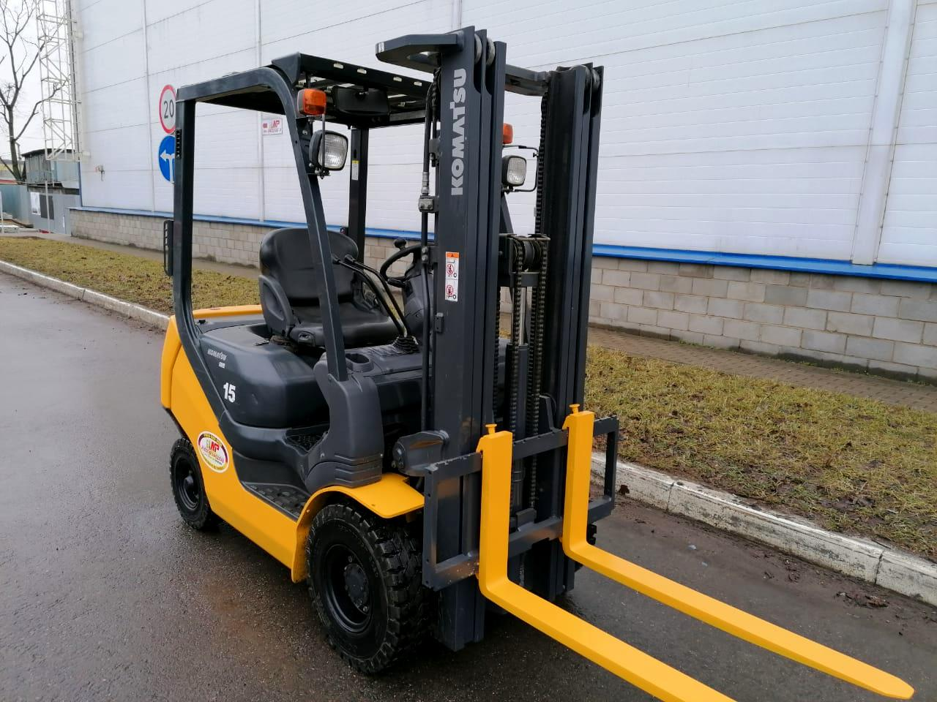 |

**|** 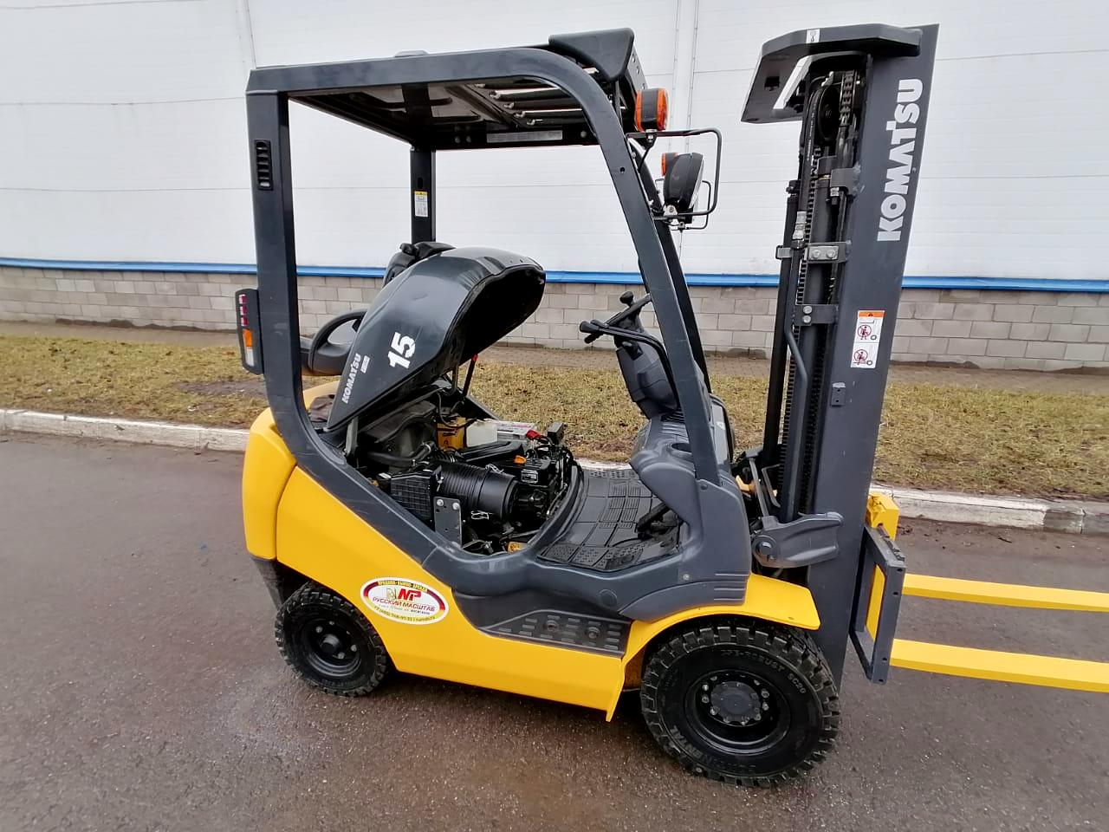 |

**|** 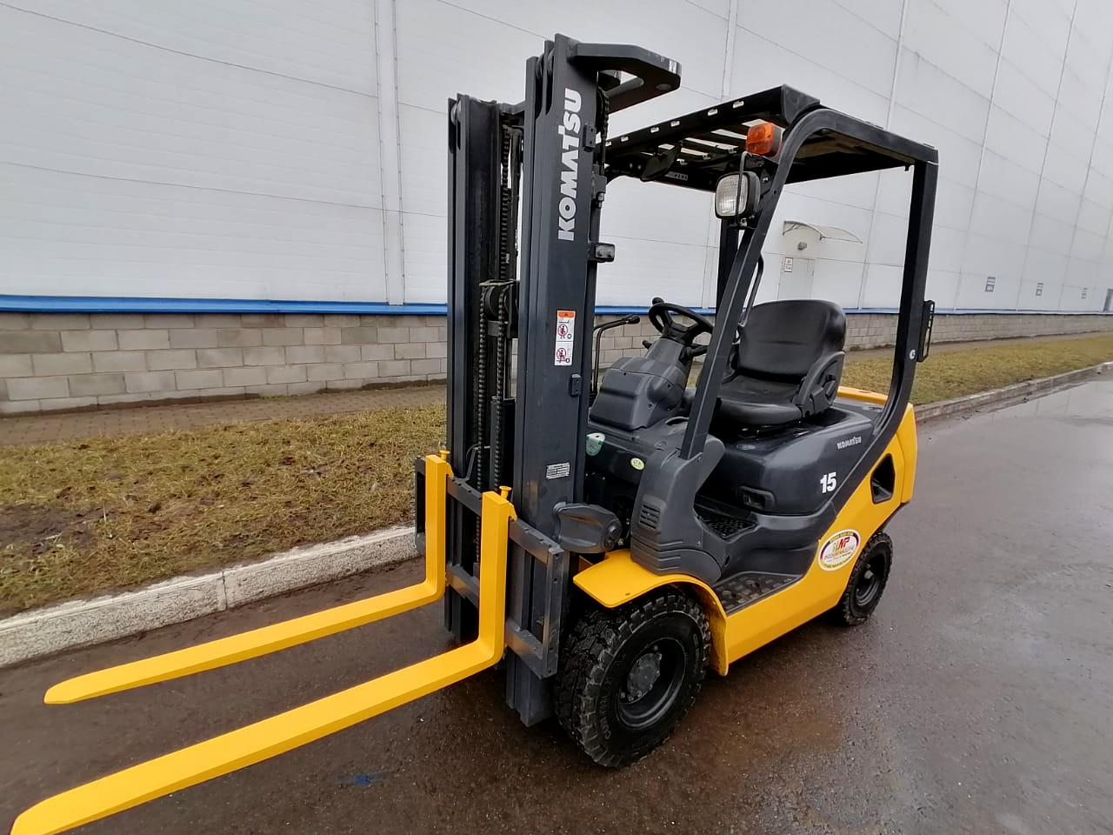 |

Данный протокол касается только объекта, подвергнутого испытаниям

Конец протокола испытаний